Защитим будущее,
извлекая уроки из прошлого

УРОКИ, ИЗВЛЕЧЕННЫЕ ИЗ АВАРИИ

Дата происшествия: | 05.05.2017 | Мероприятия по локализации и устранению причин аварии:  1. Технологическому персоналу установки атмосферно-вакуумной трубчатки провести внеплановый инструктаж по безопасному пуску установки после восстановительного ремонта.  2. Проработать с проектным институтом решение о необходимости монтажа отдельной линии освобождения факельной емкости технологического объекта с целью исключения возможности попадания легких нефтепродуктов в вакуумную колонну обратным ходом.  3. Провести внеочередную аттестацию специалистов и работников организации.  Извлеченные уроки:  Недопустимо проведение пусковых операций технологических установок в нарушение основных положений пуска технологического регламента на производство продукции нефтеперерабатывающих производств.  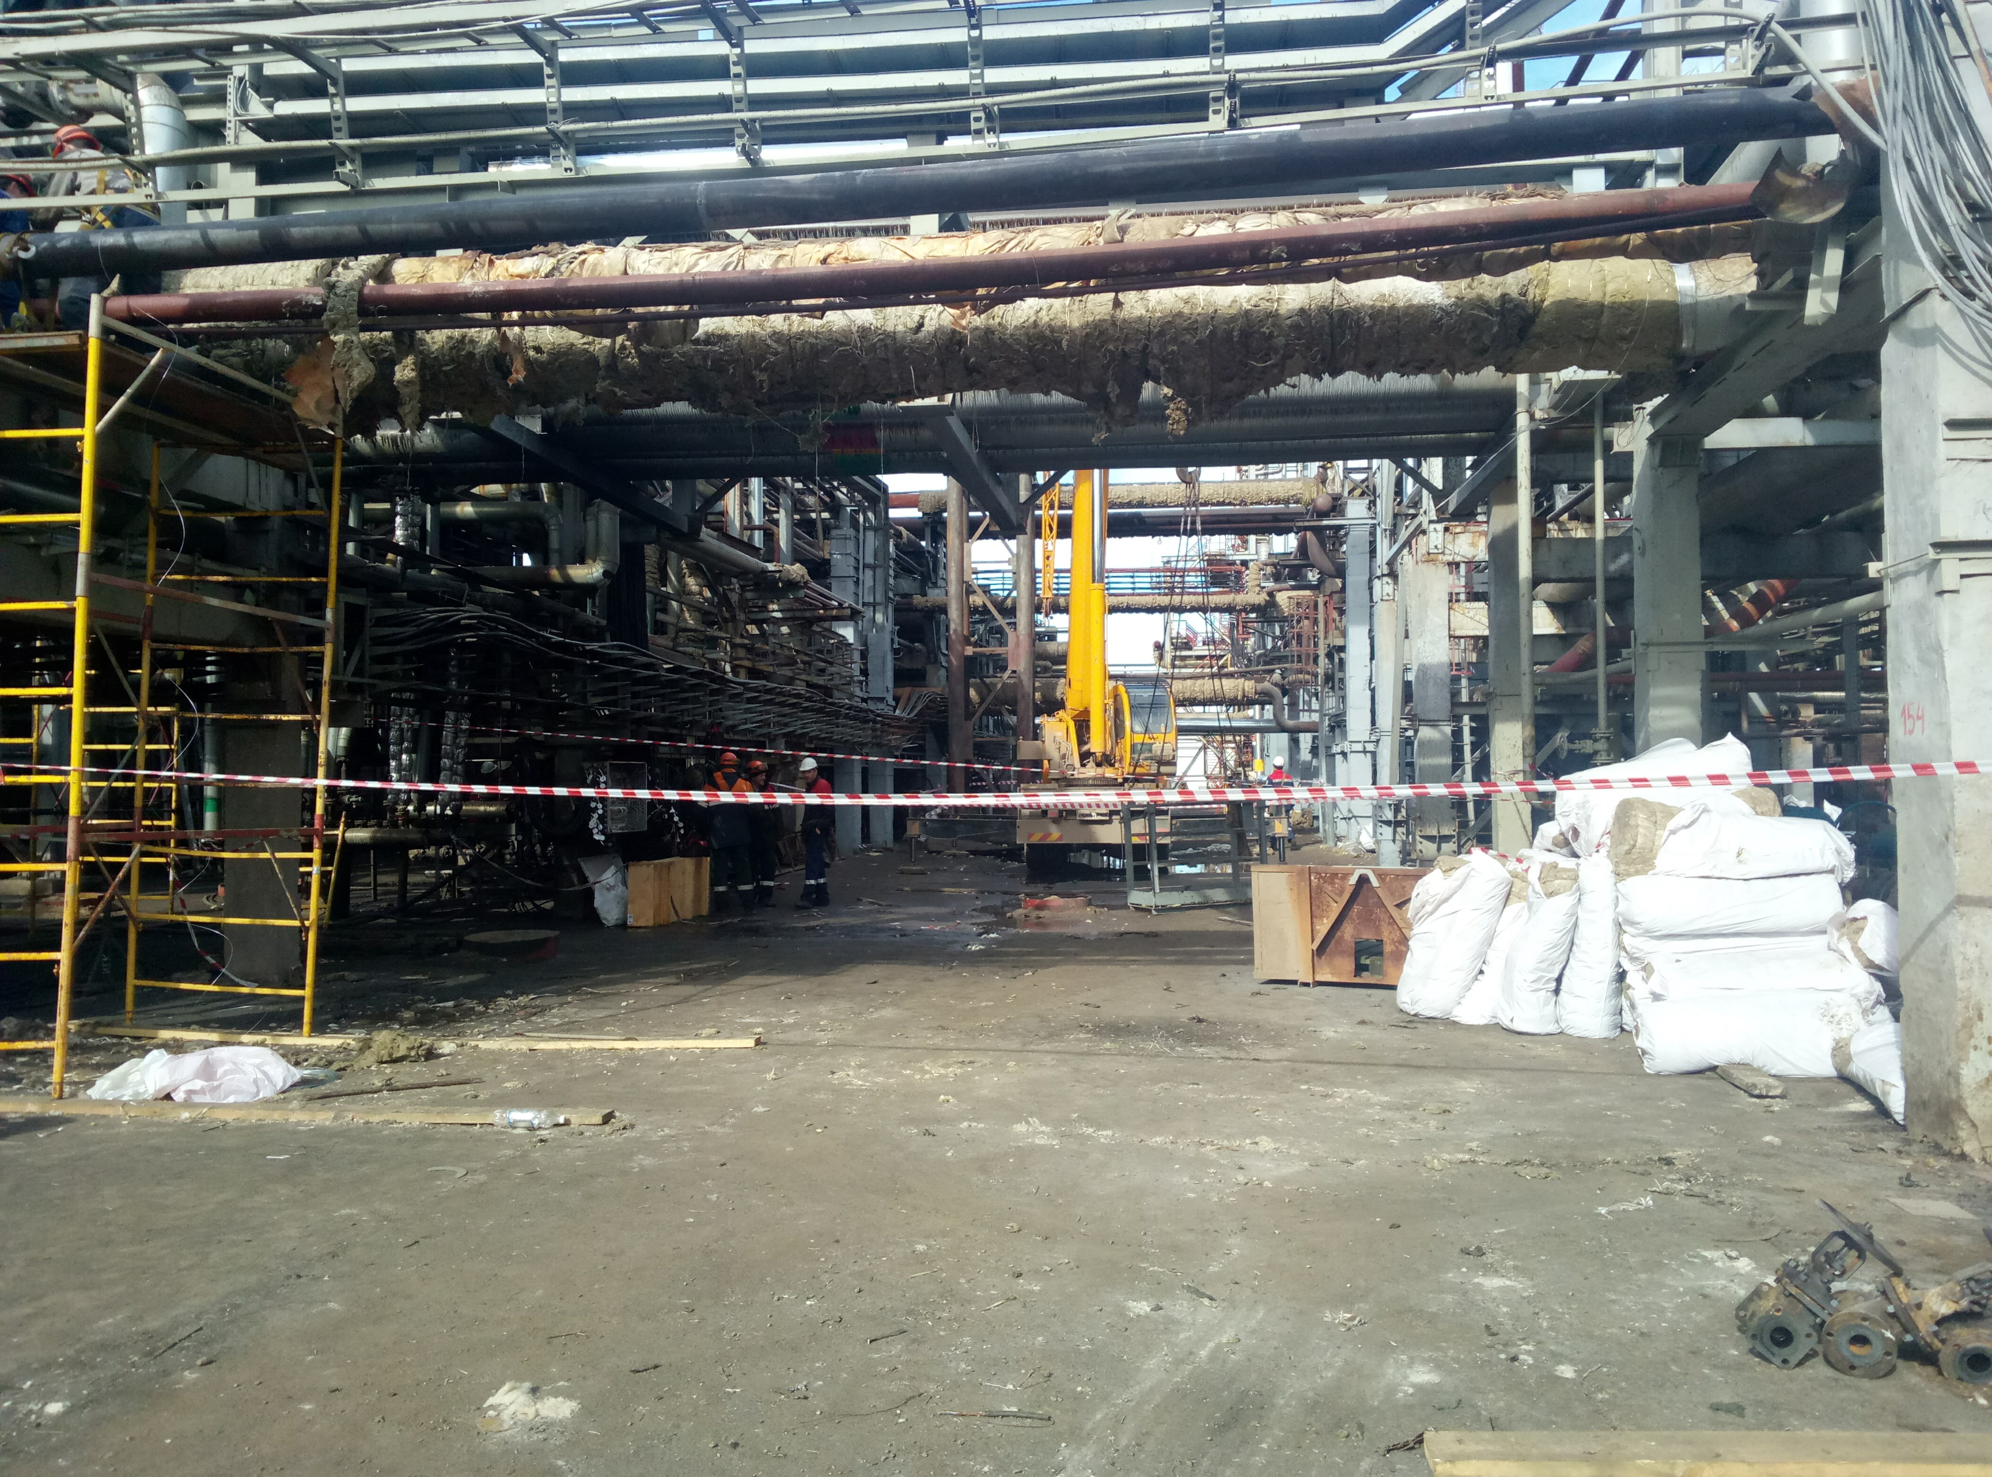
Наименование организации: | ООО «Лукойл-Пермнефтеоргсинтез»
Ведомственная принадлежность: | ПАО « Лукойл »
Место аварии: | Площадка установки атмосферно- вакуумной трубчатки
Вид аварии: | пожар
Краткое описание аварии:

При пуске установки в эксплуатацию после ремонта с предохранительных клапанов блока вакуумной колонны произошел выброс нефтепродукта с последующим возгоранием в районе вакуумной колонны.

Последствия аварии:
(в т.ч. наличие пострадавших, ущерб)

1. Разрушений несущих железобетонных и металлических конструкций зданий и сооружений не произошло.
2. Пострадавших нет.
3. Экономический ущерб составил 199 000 руб.

Причины аварии:

1. Технические причины аварии:
Срабатывание предохранительных клапанов на вакуумной колонне произошло в результате образования избыточного давления в колонне вследствие попадания в нее «легких» нефтепродуктов с дальнейшим их вскипанием.

2.Организационные причины аварии:
2.1. проведение пусковых операций в нарушение положений пуска вакуумного блока Технологического регламента установки атмосферно-вакуумной трубчатки;
2.2. отсутствие контроля за технологическим процессом в период пусковых операций со стороны должностных лиц.

